**关于确定2020年度专项附加扣除通知**

金属质感分割线

**全校教职工：**

以下内容涉及各个员工的切身利益，请务必仔细阅读，并按照要求操作。

    根据（国家税务总局公告2018年第60号）第九条规定，纳税人次年需要由扣缴义务人继续办理专项附加扣除的，应当于每年12月份对次年享受专项附加扣除的内容进行确认，并报送至扣缴义务人。纳税人未及时确认的，扣缴义务人于次年1月起暂停扣除，待纳税人确认后再行办理专项附加扣除。

    为确保各位同事2020年能够享受专项附加扣除政策，请务必在2019年12月31日前，按照附件的说明，进行操作。

特此告之！

财务处

2019年12月4日

附件：2020年度继续享受专项附件扣除操作说明

一、打开个人所得税APP将提醒发现新版本，请先进行更新。

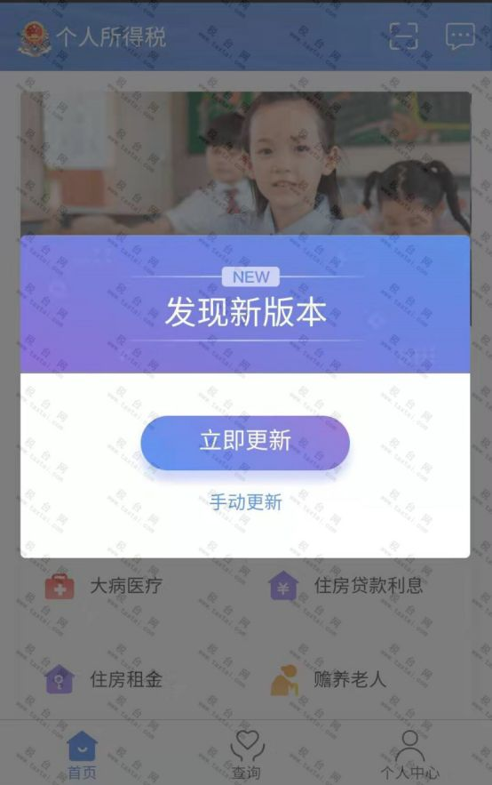

二、2019年度已填报，2020年继续享受的专项附加扣除，请按如下步骤操作：

1、第一步：点击【2020年度继续享受专项附加扣除】模块

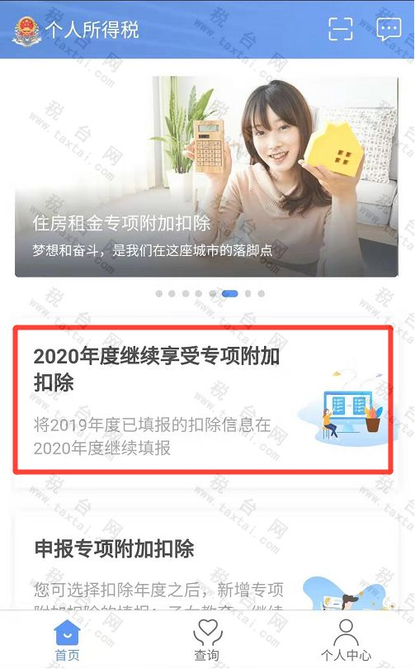

2、第二步：弹出温馨提醒，点击“我知道了”。

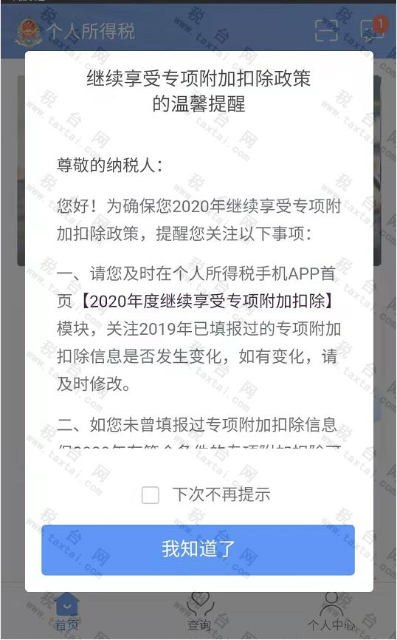

3、第三步：弹出“将带入2019年度信息”，点击“确定”。

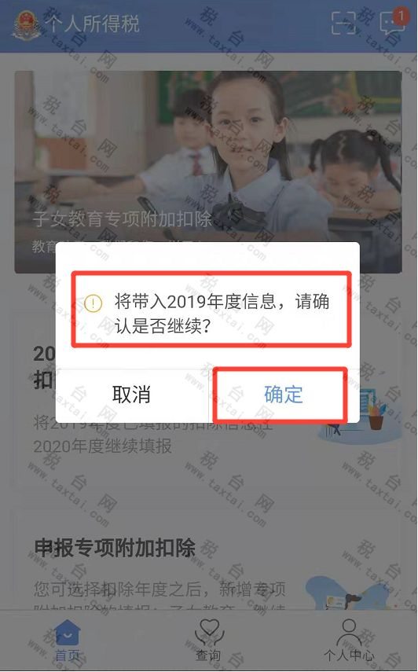

4、第四步：

在【待确认扣除信息】页面，核对信息，如无误，点击一键确认。

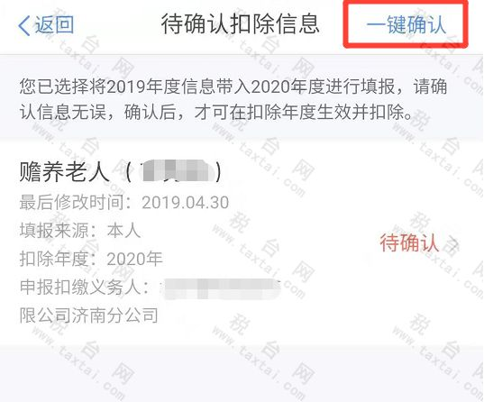

5、第五步：

在弹出的“是否继续”页面，点击“确认”。

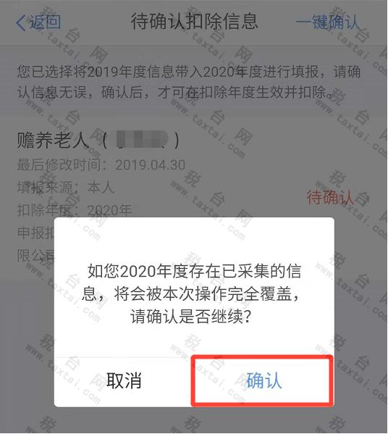

6、第六步：

弹出提交成功页面，操作完成。

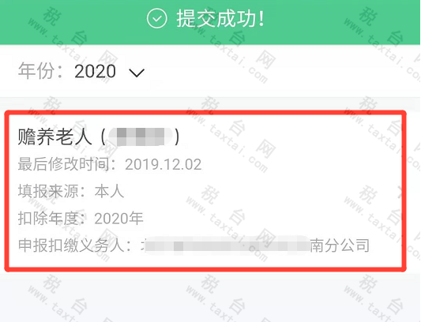

注意：

1、如果需查看记录，可以点击“查询”——我的记录“专项附加扣除填报记录”——切换年度查看。

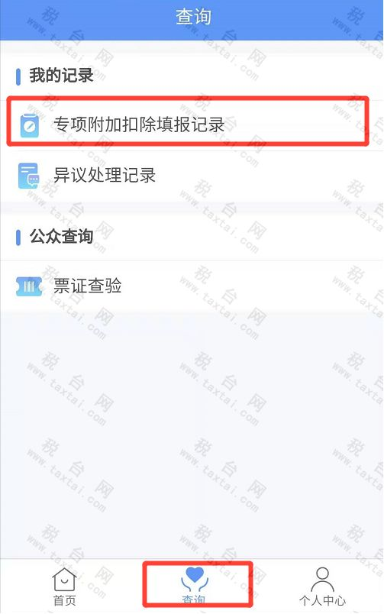

2、如专项附加扣除相关内容发生变化，请先进行修改。

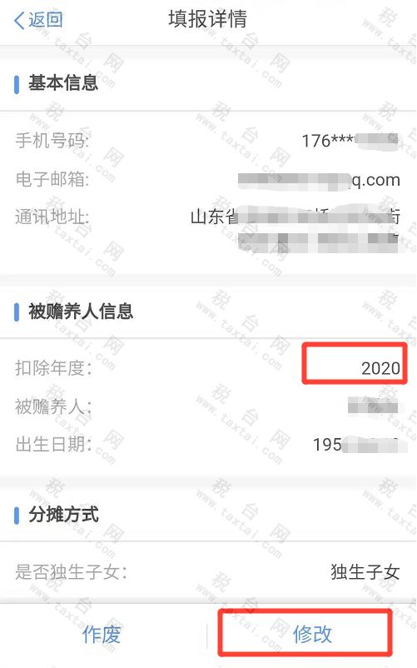

三、自2020年度，新增专项附加扣除，请按照如下步骤操作：

第一步：点击【申报专项附加扣除】模块

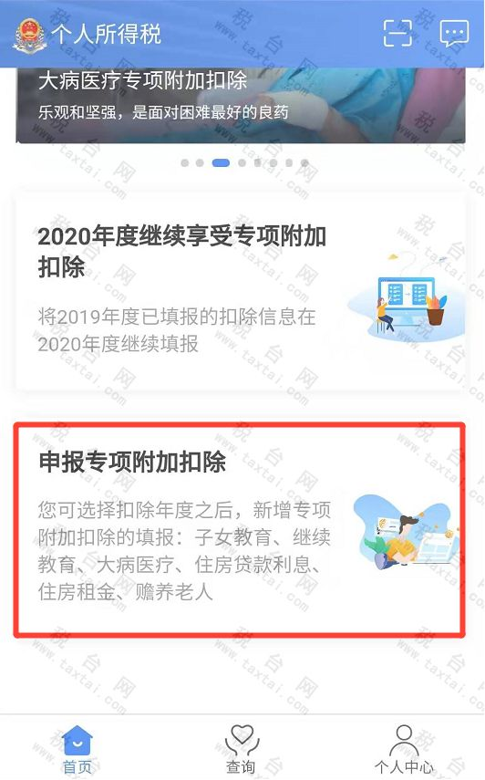

第二步：选择扣除年度【2020】

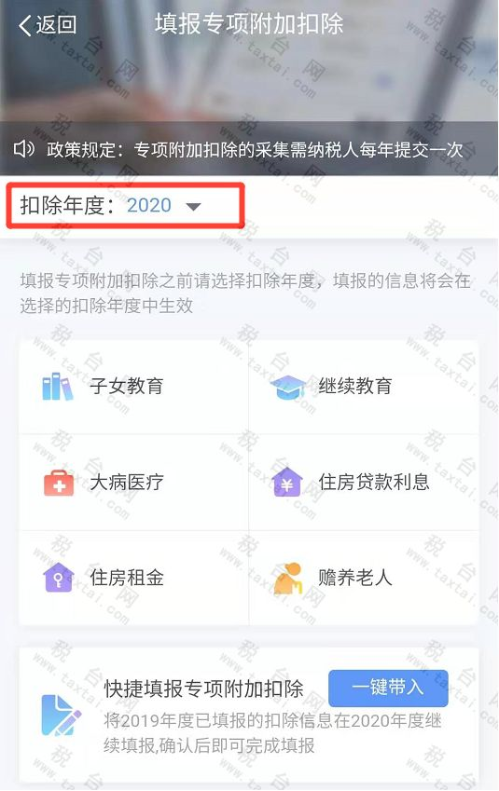

第三步：根据自身情况，按需选择项目进行填报。以下为各个扣除项目的所需材料

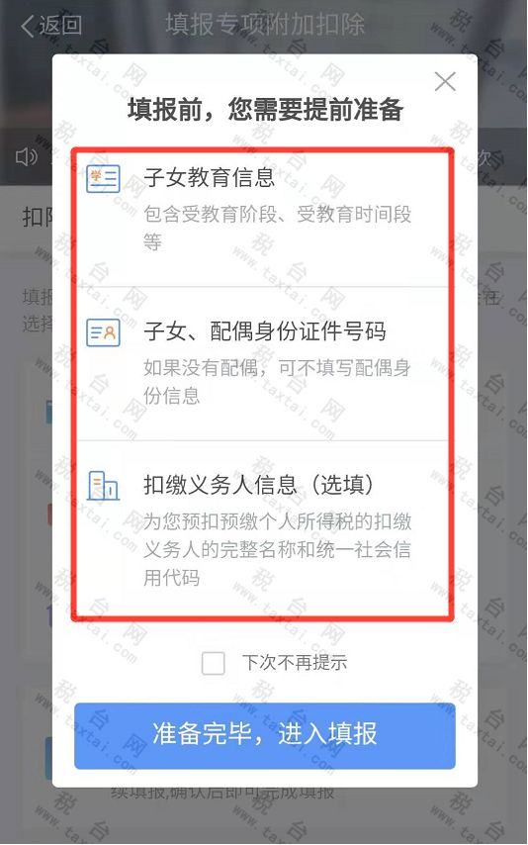

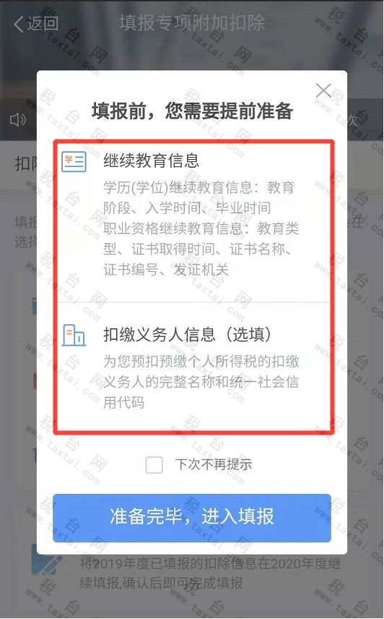

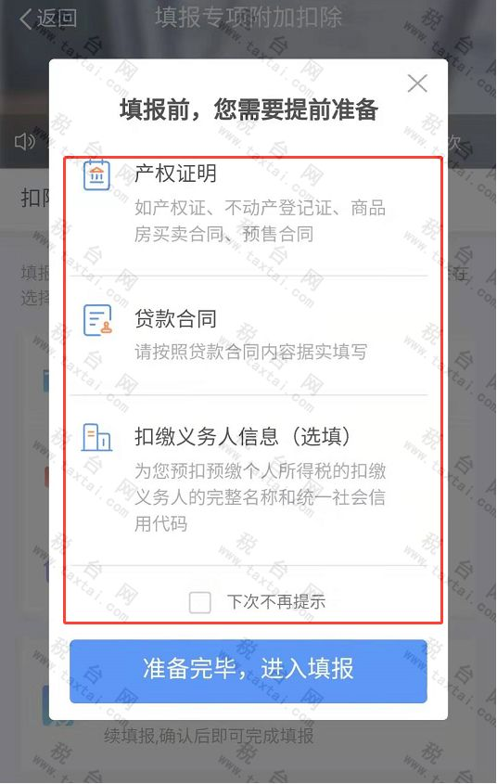

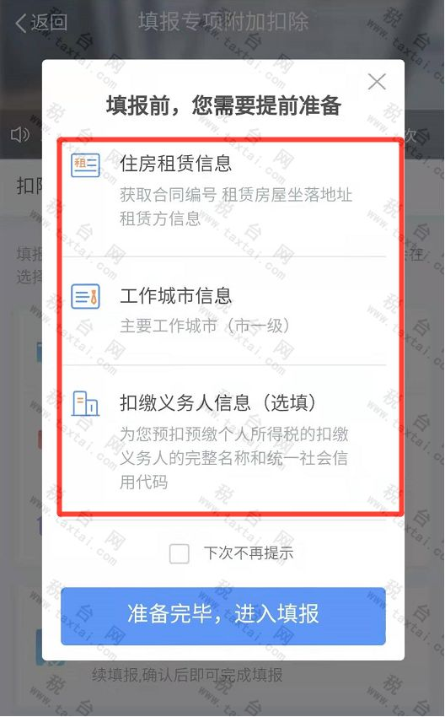

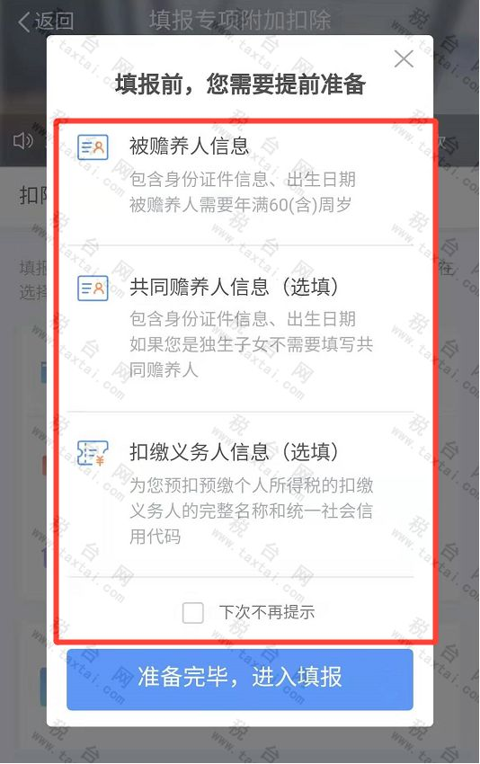

四、如首次申报专项附加扣除，请按如下步骤操作：

2020年首次填写专项附加扣除，同2019年专项附加扣除填写。

六大附加扣除项目，均有各自需提前准备的材料：

1、赡养老人：

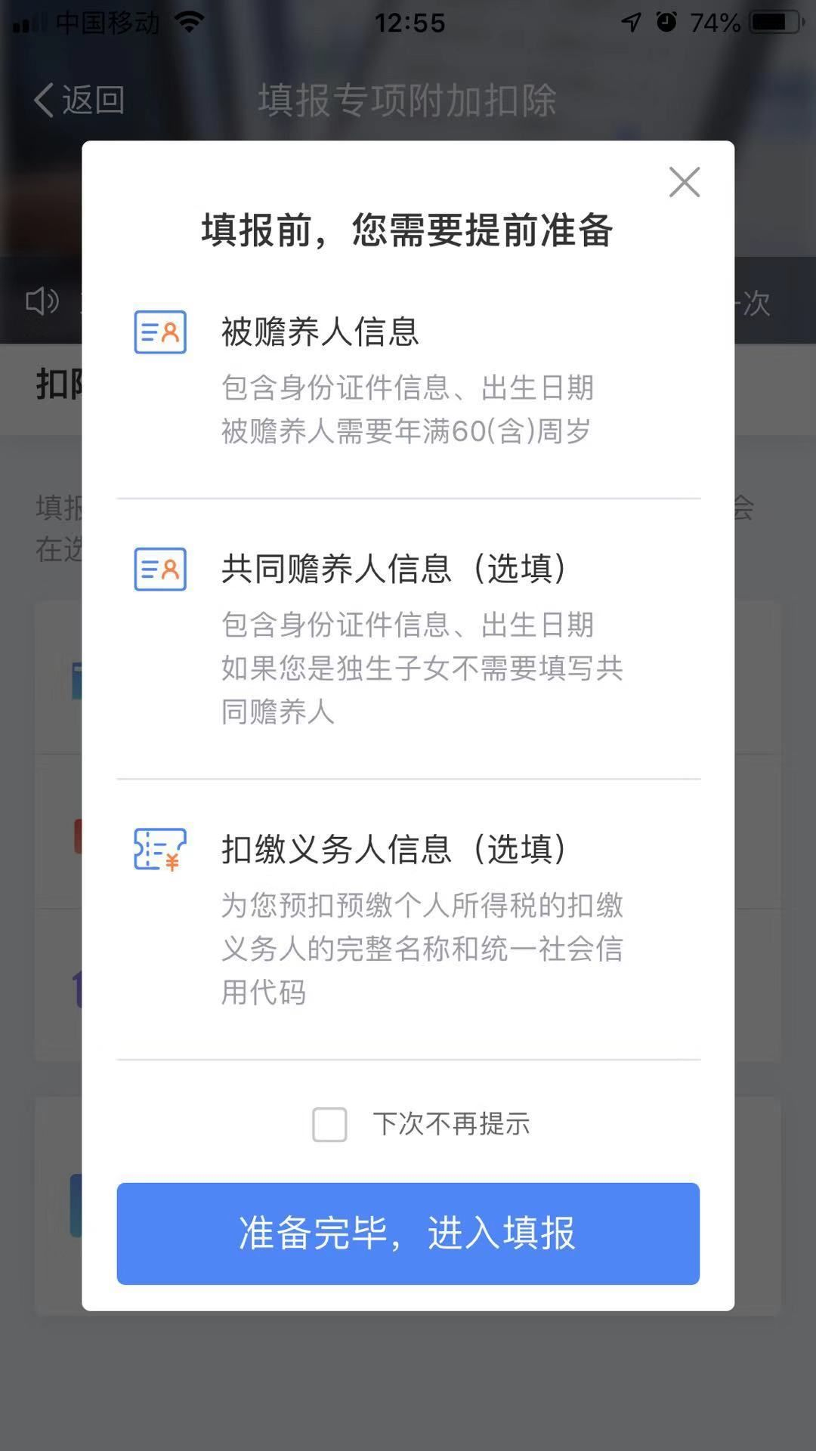

2、住房租金：

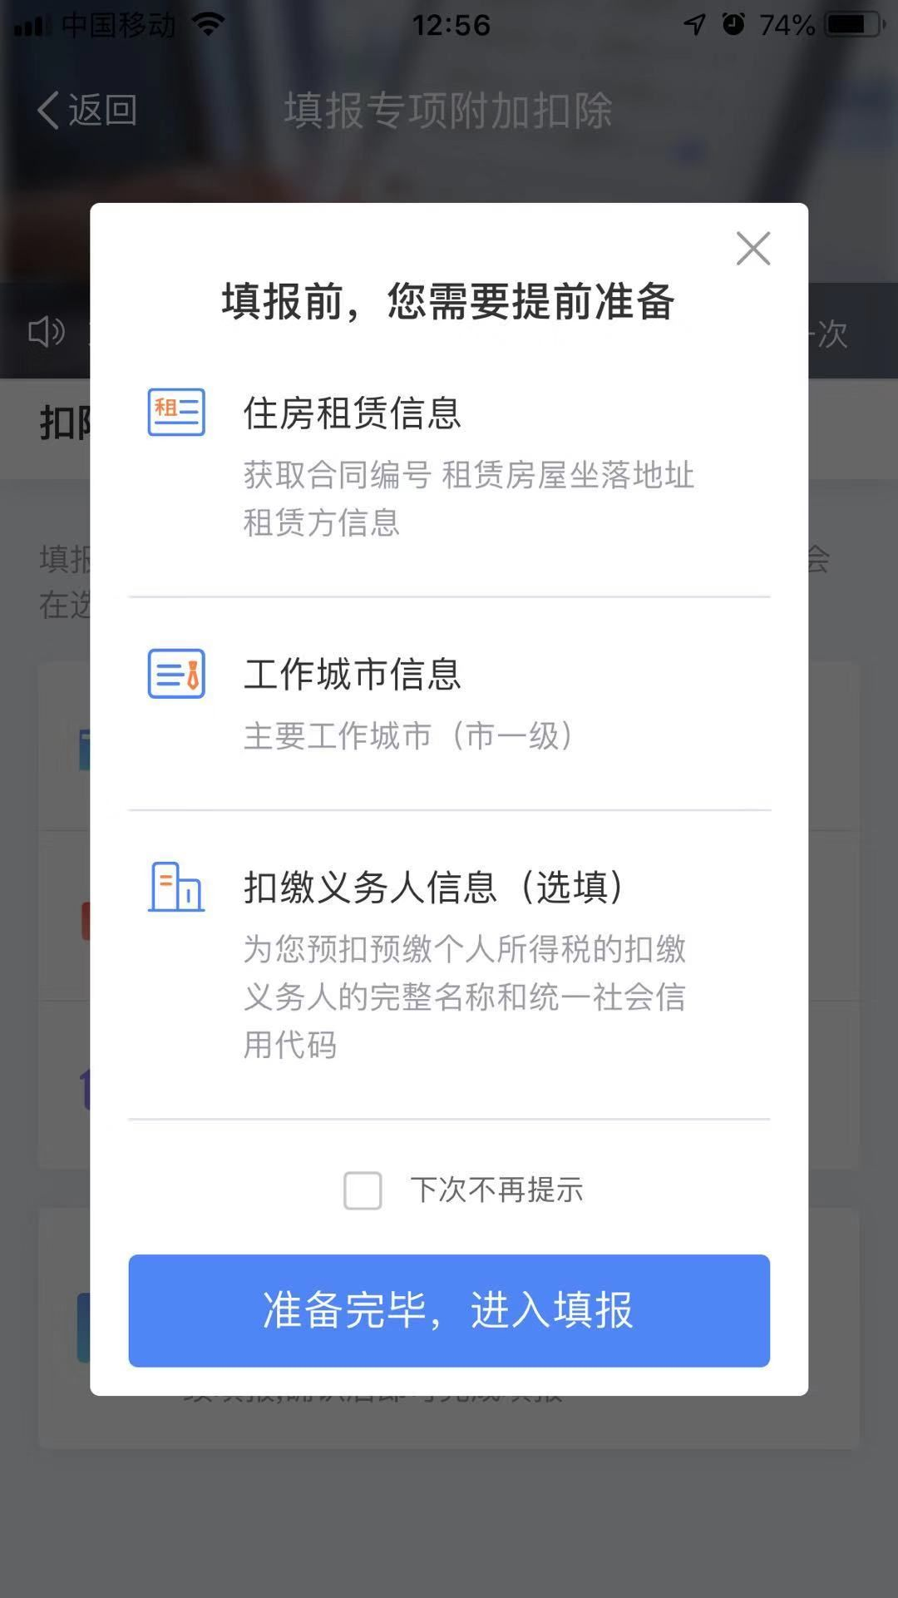

3、继续教育：

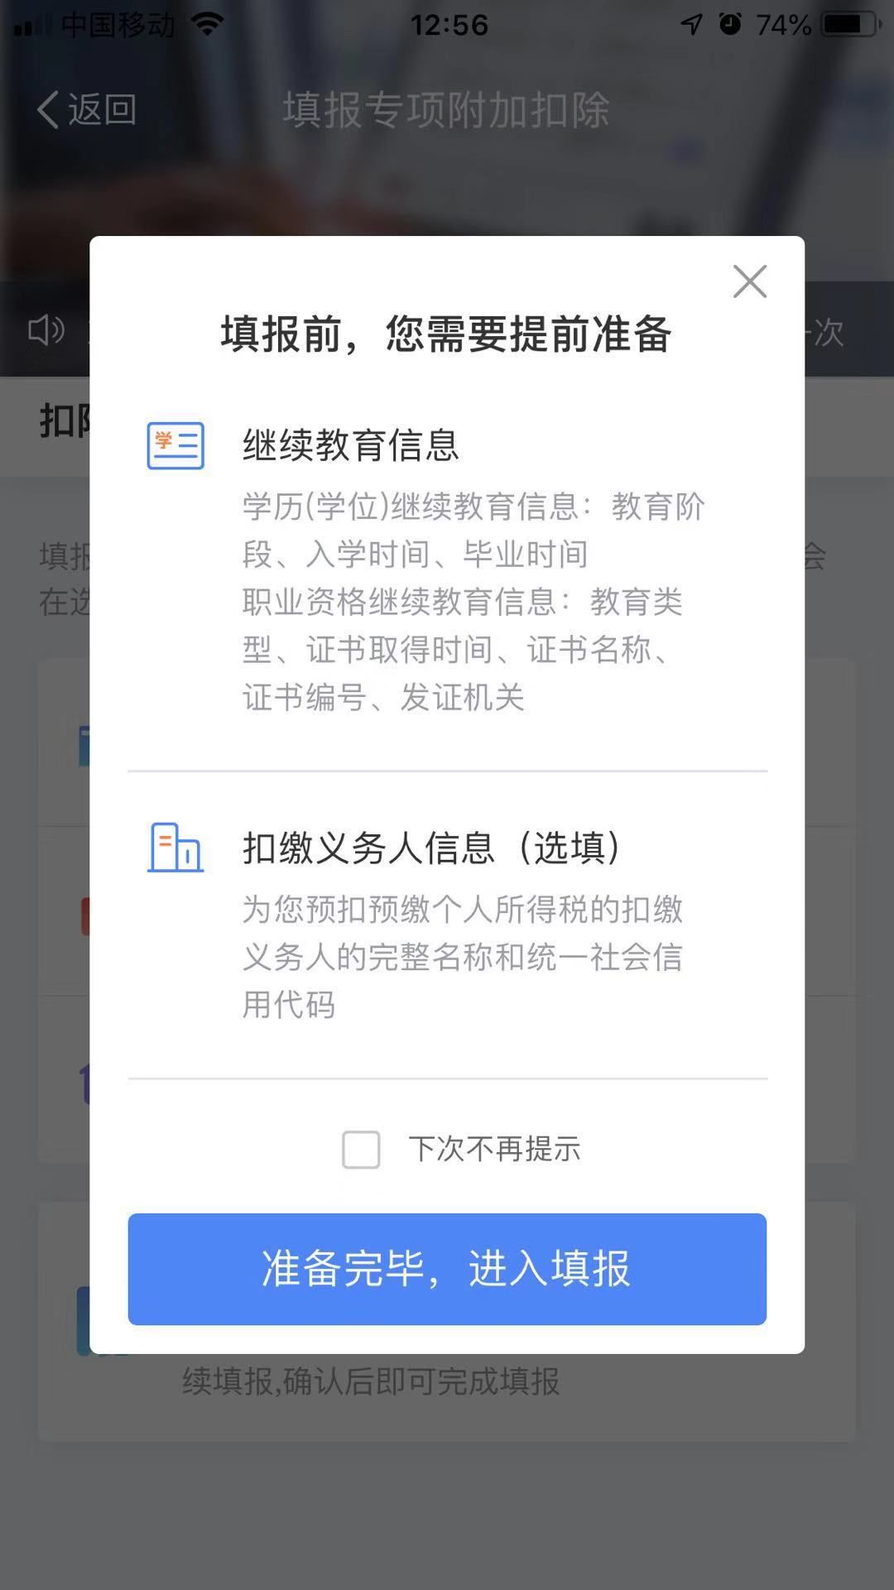

4、子女教育：

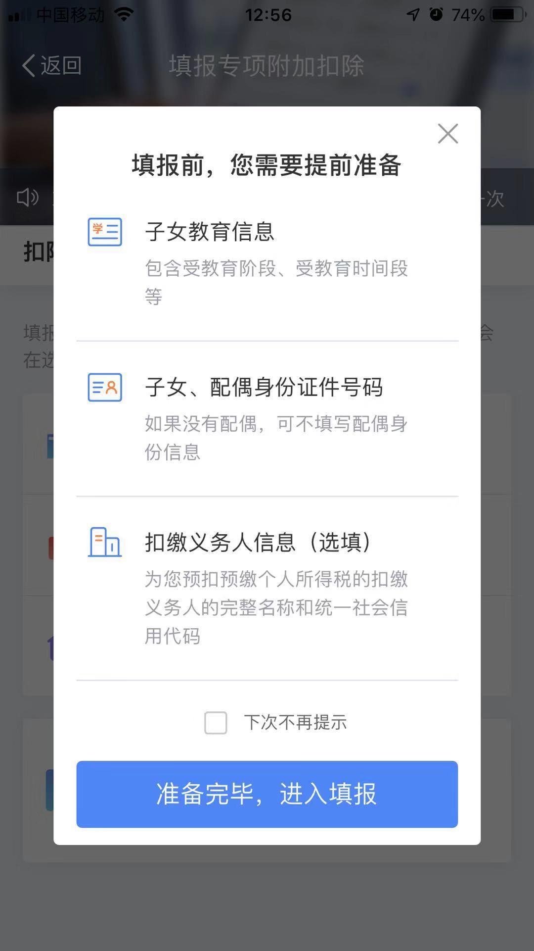

5、住房贷款利息：

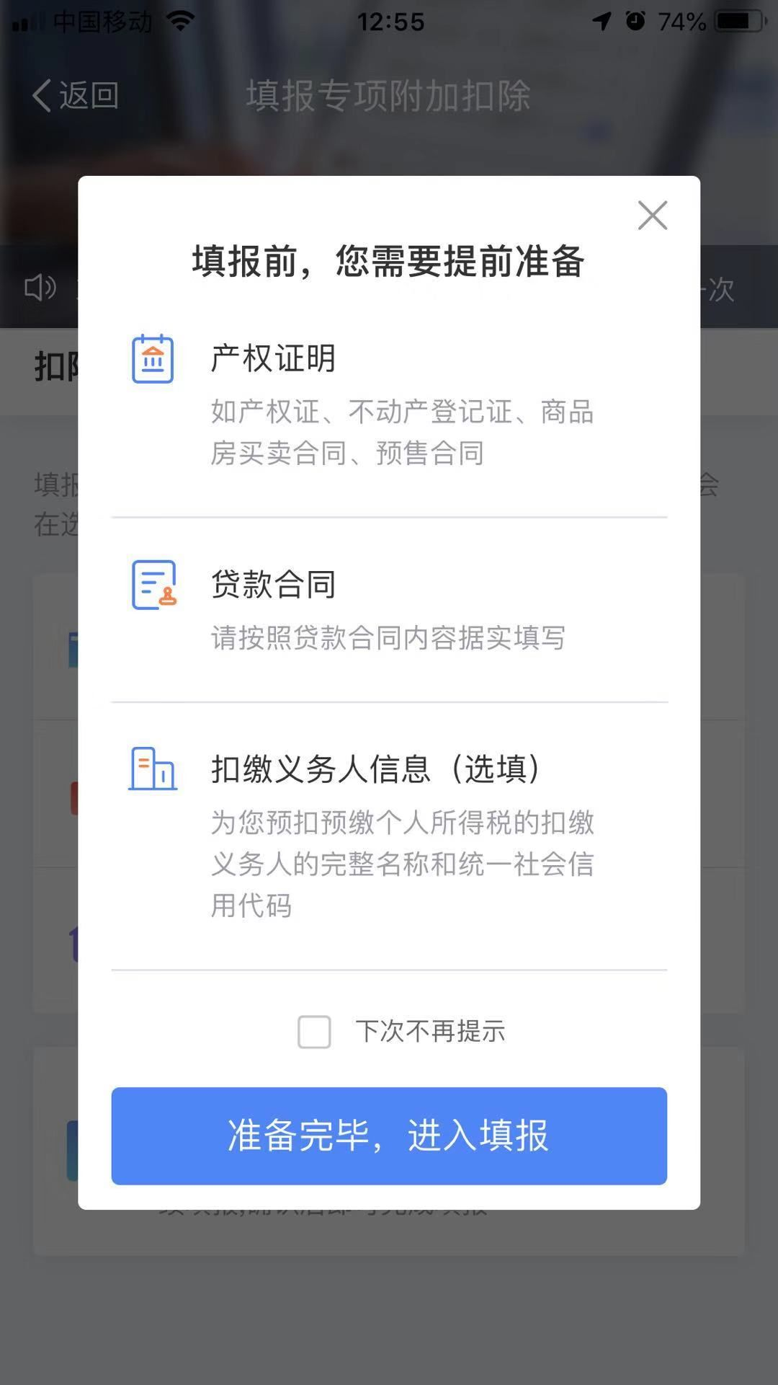

6、大病医疗：

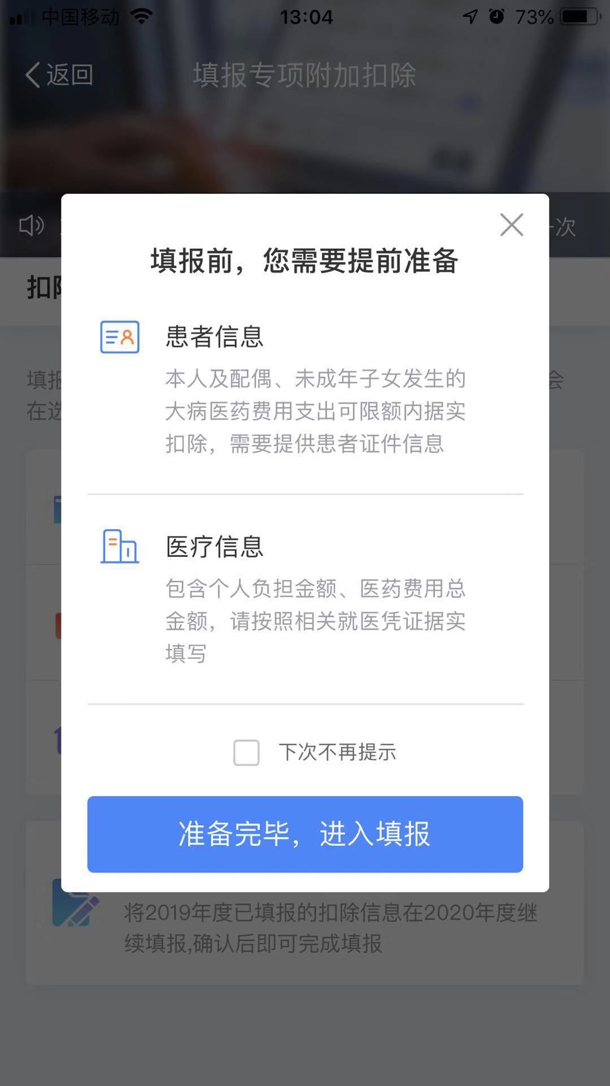

个税专项扣除顺口溜！有用，转存！

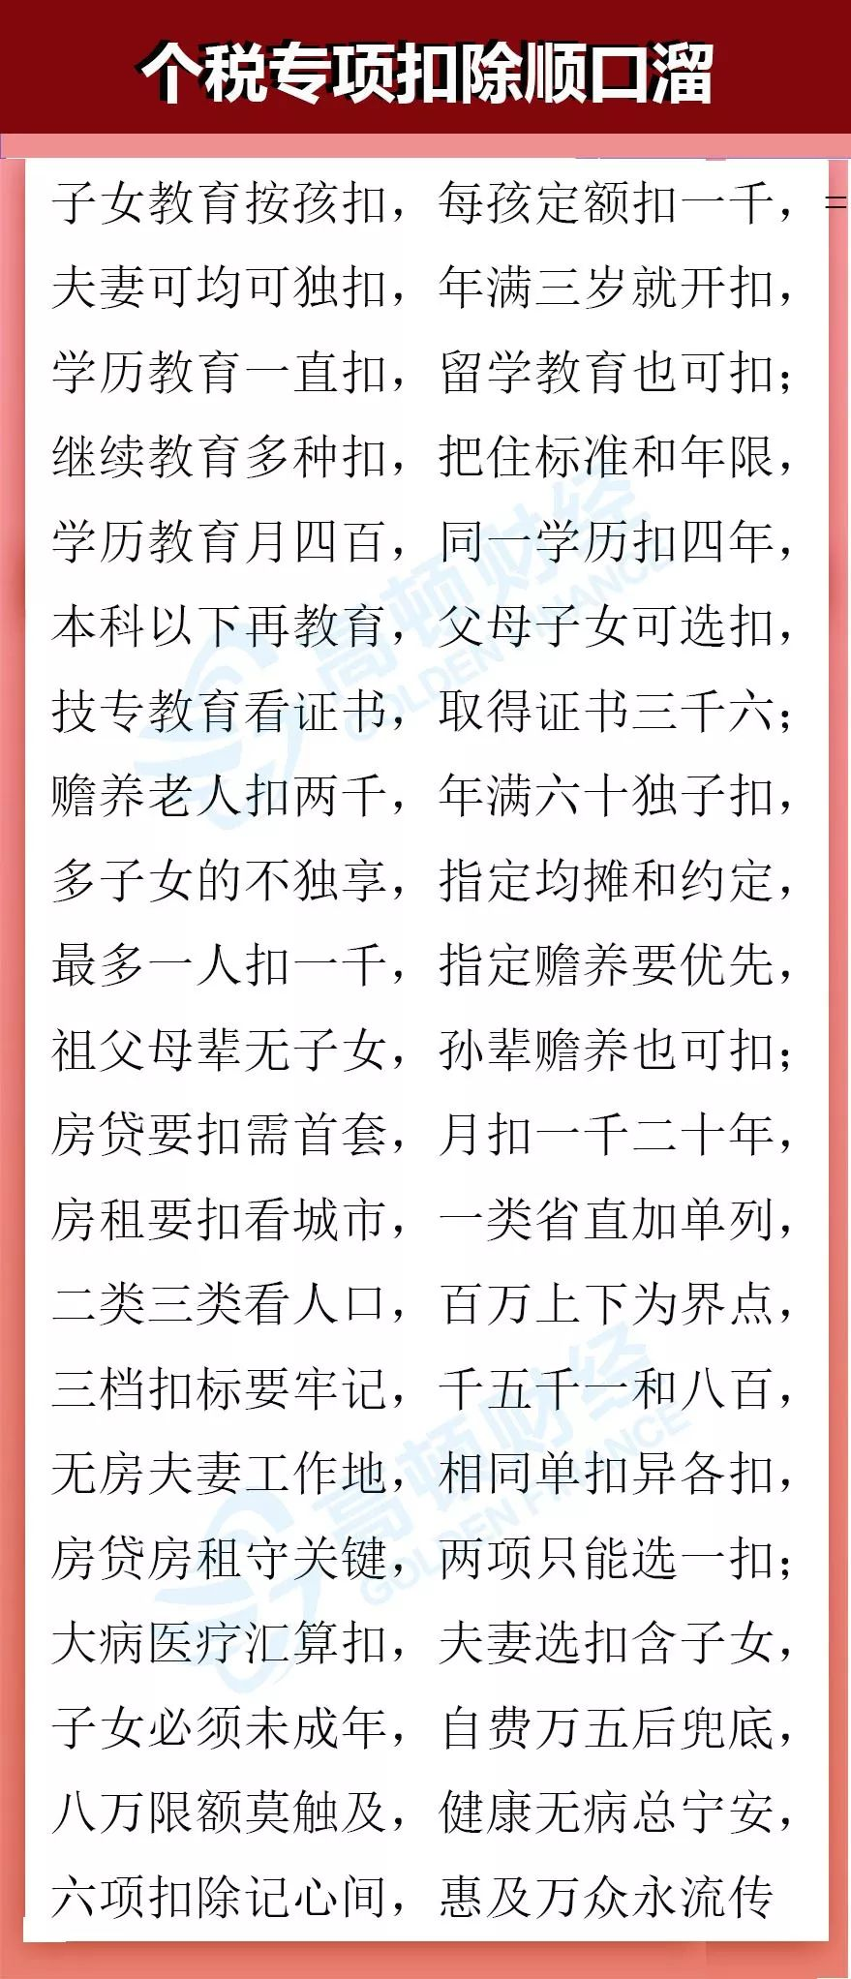

确认过程中异常情况处理

及注意事项

金属质感分割线

1、如果系统自动标记“重复提报”，则需要删除重复的或错误的采集记录。

2、住房贷款利息和住房租金不可同时享受扣除，如果两者同时存在，则需要删除其中一项。

3、如果系统提示填写信息“已失效”，则说明事项不在扣除有效期，需要据实修改扣除有效期。如果2020年已无法扣除，则需要删除。

4、确认操作如果有错误，可以删除，重新操作确认步骤。

5、大病医疗专项附加扣除，由纳税人在次年3月1日至6月30日办理汇算清缴时，在80000元限额内据实扣除。

6、请各位同事如实填写各项扣除内容，并保存好留存资料。

7、附个税专项附加扣除特殊问题的处理：

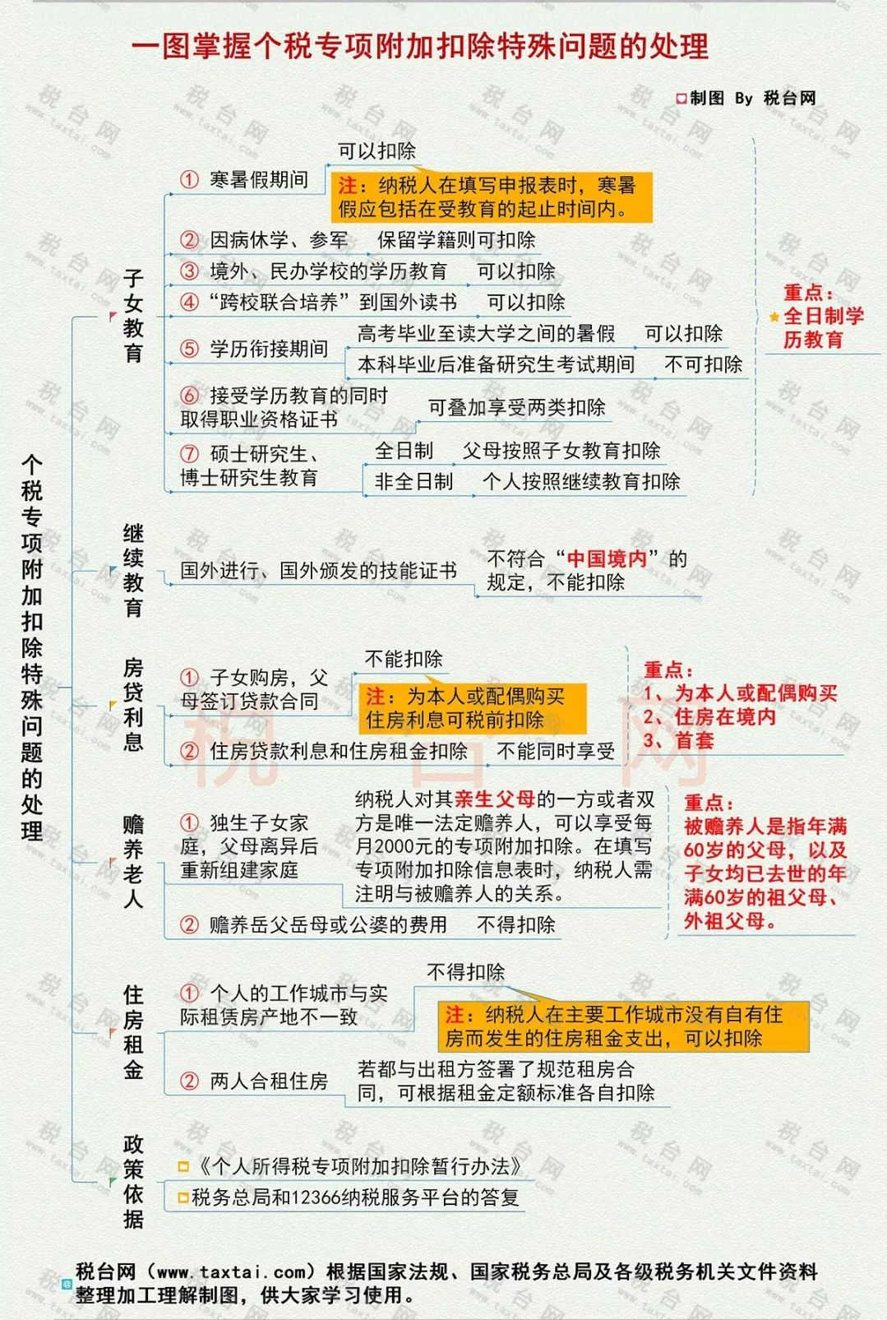

附：个税专扣答疑

员工实际填报60问

一、子女教育

1.子女教育的扣除主体是谁？

答：子女教育的扣除主体是子女的法定监护人，包括生父母、继父母、养父母，父母之外的其他人担任未成年人的监护人的，比照执行。

2.子女教育的扣除标准是多少？

答：按照每个子女每年12000元（每月1000元）的标准定额扣除。

3.子女教育的扣除在父母之间如何分配？

答：父母可以选择由其中一方按扣除标准的100%扣除，即一人每月1000元扣除，也可以选择由双方分别按扣除标准的50%扣除，即一人每月500元扣除。只有这两种方式。

4.子女教育的扣除分配选定之后可以变更吗？

答：选定扣除方式后在一个纳税年度内不能变更。

5.在民办学校接受教育可以享受扣除吗？

答：可以。无论子女在公办学校或民办学校接受教育都可以享受扣除。

6.享受子女教育专项附加扣除，需要保存哪些资料？

答：纳税人子女在境内接受教育的，享受子女教育专项扣除不需留存任何资料。纳税人子女在境外接受教育的，纳税人应当留存境外学校录取通知书、留学签证等相关教育的证明资料备查。

7.填报子女教育支出需要符合什么条件？

答：（1）有子女符合以下两个条件之一：①扣除年度有子女满3岁且处于小学入学前阶段；②扣除年度有子女正接受全日制学历教育。（2）同一子女的父亲和母亲扣除比例合计不超过100%。

8.同一子女、同一受教育阶段是否需要细化填写？如，义务教育阶段是否需要区分小学、中学分别填写？

答：无需细化填写。对于同一子女的同一受教育阶段，即使在一个年度中间，子女存在升学、转学等情形，只要受教育阶段不变，也无需细化填写。

9. 何时填写教育终止时间？

答：子女因就业或其他原因不再继续接受全日制学历教育时填写。当前受教育阶段毕业，但还会继续接受全日制学历教育的无需填写。

个人从填报的教育终止时间次月起，不能再继续享受该子女的此项扣除。

10.是否必须在子女满3周岁之后才能填写？

答：本扣除年度内子女即将年满3周岁的，可以在子女满3周岁之前提前填写报送相关信息，子女满三周岁的当月即可享受子女教育专项附加扣除，无须待子女实际年满3周岁之后填报。

11.一个扣除年度中，同一子女因升学等原因接受不同教育阶段的全日制学历教育如何填写？

答：可以分两行，分别填写前后两个阶段的受教育情况。

12.不同的子女，父母间可以有不同的扣除方式吗？

答：可以。对不同子女，可以在父母间有不同的扣除比例，扣除比例只能为50%：50%，以及100%：0。其中一方为100%的，另一方无需采集该子女的专项附加扣除信息。

13.对于存在离异重组等情况的家庭子女而言，如何享受政策？

答：由子女父母双方协商决定。一个孩子总额不能超过1000元/月，扣除人不能超过2个。

二、继续教育

1.继续教育专项附加扣除的扣除范围是怎么规定的？

答：纳税人在中国境内接受学历（学位）继续教育的支出，在学历（学位）教育期间按照每月400元定额扣除。同一学历继续教育的扣除期限不能超过48个月。纳税人接受技能人员职业资格继续教育、专业技术人员职业资格继续教育支出，在取得相关证书的当年，按照3600元定额扣除。

2.继续教育专项附加扣除的扣除标准是怎么规定的？

答：继续教育专项附加扣除的扣除标准是：

（1）纳税人在中国境内接受学历（学位）继续教育的支出，在学历（学位）教育期间按照每月400元定额扣除。

（2）纳税人接受技能人员职业资格继续教育、专业技术人员职业资格继续教育支出，在取得相关证书的当年，按照3600元定额扣除。

3.继续教育专项附加扣除的扣除主体是谁？

答：技能人员职业资格继续教育、专业技术人员职业资格继续教育支出由接受教育的纳税人本人扣除。大学本科及以下的学历继续教育可以由接受教育的本人扣除，也可以由其父母按照子女教育扣除，但对于同一教育事项，不得重复扣除。

4.继续教育专项附加扣除该如何申报？

答：根据《办法》规定，对技能人员职业资格和专业技术人员职业资格继续教育，采取凭证书信息定额扣除方式。纳税人在取得证书后向扣缴义务人提供姓名、纳税识别号、证书编号等信息，由扣缴义务人在预扣预缴环节扣除。也可以在年终向税务机关提供资料，通过汇算清缴享受扣除。

5.学历（学位）继续教育支出，可在多长期限内扣除？

答：在中国境内接受学历（学位）继续教育入学的当月至学历（学位）继续教育结束的当月，但同一学历（学位）继续教育的扣除期限最长不得超过48个月。

6.纳税人享受继续教育专项附加扣除需保存哪些资料？

答：纳税接受学历继续教育，不需保存相关资料。纳税人接受技能人员职业资格继续教育、专业技术人员职业资格继续教育的，应当留存相关证书等资料备查。

7.没有证书的兴趣培训费用可扣除吗？

答：目前继续教育专项附加扣除的范围限定学历继续教育、技能人员职业资格继续教育和专业技术人员职业资格继续教育的支出，上述培训之外的花艺等兴趣培训不在税前扣除范围内。

8.填报继续教育支出需要符合什么条件？

答：学历（学位）继续教育的条件需要扣除年度内在中国境内接受学历（学位）教育。职业资格继续教育需要在扣除年度取得职业资格或者专业技术人员职业资格相关证书。

9.同时接受多个学历继续教育或者取得多个专业技术人员职业资格证书，是否均需要填写？

答：只填写其中一条即可。因为多个学历（学位）继续教育不可同时享受，多个职业资格继续教育不可同时享受。

10.我今年刚完成会计人员的继续教育，支出可以享受个税专项附加扣除吗？

答：不可以。个税专项附加扣除中继续教育支出不包括会计人员的继续教育支出。

三、住房贷款利息

1.住房贷款利息专项附加扣除的扣除范围是什么？

答：纳税人本人或其配偶单独或共同使用商业银行或住房公积金个人住房贷款为本人或其配偶购买中国境内住房，发生的首套住房贷款利息支出。

2.住房贷款利息专项附加扣除的标准是怎么规定的？

答：在实际发生贷款利息的年度，按照每月1000元标准定额扣除，扣除期限最长不超过240个月。纳税人只能享受一次首套住房贷款的利息扣除。

3.住房贷款利息专项附加扣除的扣除主体是谁？

答：经夫妻双方约定，可以选择由其中一方扣除，具体扣除方式在一个纳税年度内不能变更。

夫妻双方婚前分别购买住房发生的首套住房贷款，其贷款利息支出，婚后可以选择其中一套购买的住房，由购买方按扣除标准的100%扣除, 也可以由夫妻双方对各自购买的住房分别按扣除标准的50%扣除，具体扣除方式在一个纳税年度内不能变更。

4.住房贷款利息专项附加扣除享受的时间范围？

答：纳税人的住房贷款利息扣除期限最长不能超过240个月，240个月后不能享受附加扣除。对于2019年之后还处在还款期，只要符合条件，就可以扣除。

5.夫妻双方婚前都有住房贷款，婚后怎么享受住房贷款利息专项附加扣除？

答：夫妻双方婚前分别购买住房发生的首套住房贷款，其贷款利息支出，婚后可以选择其中一套购买的住房，由购买方按扣除标准的100%扣除，也可以由夫妻双方对各自购买的住房分别按扣除标准的50%，具体扣除方式在一个年度内不得变更。

6.填报住房贷款利息支出需要符合什么条件？

答：一是本人或者配偶购买的中国境内住房；二是属于首套住房贷款，且扣除年度仍在还贷；三是住房贷款利息支出和住房租金支出未同时扣除。

7.如何确定是否属于首套住房贷款？

答：是否属于首套住房贷款，可以咨询贷款银行。

四、住房租金

1.住房租金专项附加扣除的扣除范围是怎么规定的？

答：纳税人在主要工作城市没有自有住房而发生的住房租金支出，可以按照规定进行扣除。

2. 住房租金专项附加扣除中的主要工作城市是如何定义的？

答：主要工作城市是指纳税人任职受雇的直辖市、计划单列市、副省级城市、地级市（地区、州、盟）全部行政区域范围。

3.住房租金专项附加扣除的扣除标准是怎么规定的？

答：住房租金专项附加扣除按照以下标准定额扣除：

（一）直辖市、省会城市、计划单列市以及国务院确定的其他城市，扣除标准为每月1500元；

（二）除第一项所列城市以外，市辖区户籍人口超过100万的城市，扣除标准为每月1100元；市辖区人口不超过100万（含）的城市，扣除标准为每月800元。纳税人的配偶在纳税人的主要工作城市有自有住房的，视同纳税人在主要工作城市有自有住房。

市辖区户籍人口，以国家统计局公布的数据为准。

4.住房租金专项附加扣除的扣除主体是谁？

答：根据《办法》规定，住房租金支出由签订租赁住房合同的承租人扣除。夫妻双方主要工作城市相同的，只能由一方（即承租人）扣除住房租金支出。夫妻双方主要工作城市不相同的，且各自在其主要工作城市都没有住房的，可以分别扣除住房租金支出。夫妻双方不得同时分别享受住房贷款利息扣除和住房租金扣除。

5.纳税人享受住房租金专项附加扣除应该留存哪些资料？

答：纳税人应当留存住房租赁合同、协议等有关资料备查。

6.夫妻双方无住房，两人主要工作城市不同，各自租房，如何扣除？

答：夫妻双方主要工作城市不同，且都无住房，可以分别扣除。

7.住房贷款利息和住房租金扣除可以同时享受吗？

答：不可以。住房贷款利息和住房租金只能二选一。如果对于住房贷款利息进行了抵扣，就不能再对住房租金进行抵扣。反之亦然。

8.填报住房租金支出需要符合什么条件？

答：一是本人及配偶在主要工作城市无自有住房；二是本人及配偶扣除年度未扣除住房贷款利息支出；三是本人及配偶主要工作城市相同的，该扣除年度配偶未享受过住房租金支出扣除。

9.一个月同时租住两处住房或者年度中间换租住造成中间有重叠租赁月份的情况，如何填写？

答：一个月同时租住两处住房的，只能填写一处；中间月份更换租赁住房的，不能填写两处租赁日期有交叉的租赁住房信息。

如果此前已经填报过住房租赁信息的，只能填写新增租赁信息，且必须晚于上次已填报的住房租赁期止所属月份。确需修改已填报信息的，需联系扣缴义务人在扣缴客户端修改。

10.员工宿舍可以扣除吗？

答：如果个人不付费，不得扣除。如果本人付费，可以扣除。

11.员工流动性比较大，一年换几个城市租赁住房，或者当年度一直外派并在当地租房子，是否支持该项专项附加扣除？

答：对于为外派员工解决住宿问题的，不应扣除住房租金。对于外派员工自行解决租房问题的，对于一年内多次变换工作地点的，个人应及时向扣缴义务人或者税务机关更新专项附加扣除相关信息，允许一年内按照更换工作地点的情况分别进行扣除。

五、赡养老人

1.赡养老人专项附加扣除的扣除范围是怎么规定的？

答：纳税人赡养年满60岁以上父母以及子女均已去世的祖父母、外祖父母的赡养支出，可以税前扣除。

2.赡养老人专项附加扣除的扣除标准是怎么规定的？

答：纳税人为独生子女的，按照每月2000元的标准定额扣除；纳税人为非独生子女的，应当与其兄弟姐妹分摊每月2000元的扣除额度。

3.赡养老人专项附加扣除的分摊方式有哪几种？

答：赡养老人专项附加扣除的分摊方式包括由赡养人均摊或约定分摊，也可以由被赡养人指定分摊。采取指定分摊或者约定分摊方式的，每一纳税人分摊的扣除额最高不得超过每月1000元，并签订书面分摊协议。指定分摊与约定分摊不一致的，以指定分摊为准。

4.赡养老人专项附加扣除的扣除主体是谁？

答：赡养老人专项附加扣除的扣除主体包括：

一是负有赡养义务的所有子女。《婚姻法》规定：婚生子女、非婚生子女、养子女、继子女有赡养扶助父母的义务。

二是祖父母、外祖父母的子女均已经去世，负有赡养义务的孙子女、外孙子女。

5.纳税人父母年龄均超过60周岁，在进行赡养老人扣除时，是否可以按照两倍标准扣除？

答：不能。

7.由于纳税人的叔叔伯伯无子女，纳税人实际承担对叔叔伯伯的赡养义务，是否可以扣除赡养老人支出？

答：按照现行规定，被赡养人仅指纳税人的生父母、继父母、养父母或其他法定赡养人。如果纳税人年满60岁的叔叔伯伯属于上述所说的被赡养人范围，是可以享受赡养老人扣除政策的。如果不属于上述范围，则不能扣除。

8.在多子女情况下，存在子女中只有1人工作，其他子女未成年或丧失劳动力的情况，工作的1个子女也只能按50％扣除？

答：是的。按照目前政策规定，非独生子女，最多只能扣除1000元/月。

六、大病医疗

1.大病医疗专项附加扣除的扣除方式是怎样的？

答：对大病医疗扣除设定扣除金额上限，采取限额内据实扣除方式。

2.大病医疗专项附加扣除何时扣除？

答：在次年3月1日至6月30日汇算清缴时扣除。

3.纳税人配偶、子女的大病医疗支出是否可以在纳税人税前扣除？

答：纳税人发生的医药费用支出可以选择由本人或其配偶一方扣除；未成年子女发生的医药费用支出可以选择由其父母一方扣除。

纳税人及其配偶、未成年子女发生的医药费用支出，按规定分别计算扣除额。

4.纳税人父母的大病医疗支出，是否可以在纳税人税前扣除？

答：目前未将纳税人的父母纳入大病医疗扣除范围。

5.享受大病医疗专项附加扣除时，纳税人需要注意什么？

答：纳税人日常看病时，应当注意留存医疗服务收费相关票据原件（或复印件）备查，同时，可以通过医疗保障部门的医疗保障管理信息系统查询本人上一年度医药费用情况。纳税人在年度汇算清缴时填报相关信息申请退税。纳税人需留存医疗服务收费相关票据复印件备查。